5. ¿Qué podemos aprender de los tesalonicenses?

A. Deberíamos trabajar

B. Deberíamos vivir sabiamente

C. Deberíamos vivir esperando

Primera edición en español: 2019
Copyright © 2019 por 9Marks para esta versión española

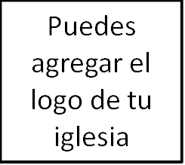
Seminario Básico—Panorama del N.T.
Clase 25: 2 Tesalonicenses:
La consumación del Reino

- Introducción, contexto y propósito

- Iglesia establecida por Pablo

- Pablo es obligado a irse rápidamente, antes de enseñar completamente

- Persecución

- Continúa la confusión teológica acerca del regreso de Jesús

- Bosquejo y estructura

- Apertura (1:1–2)

- Acción de gracias y consuelo por los Tesalonicenses perseguidos (1:3–12)

- Oposición a la falsa declaración acerca del día del Señor (2:1–17)

- Transición (3:1–5)

- El problema de los ociosos (3:6–15)

- Conclusión (3:16–18)

3. ¿Cuál era el problema de los tesalonicenses?

A. El problema
(3:6-12)

B. La causa
(2:1-3)

C. La solución

Conocer la verdad

Obedecer la verdad

4. ¿Cómo cayeron los tesalonicenses en este problema?

A. Nuestra relación con Dios en el presente

B. Nuestra relación con Dios en el futuro

